1. **Aplicação**

Este procedimento se aplica à STECK Argentina.

1. **Processo e documentação**

Para geração do certificado pfx deve-se seguir os passos abaixo:

Baixar e instalar o openssl

Abrir o cmd como administrador na pasta bin do openssl, normalmente fica em C:\Program Files\OpenSSL-Win64\bin

Rodar os comandos abaixo para obter o arquivo csr

openssl genrsa -out steckarg0323.key 2048

openssl req -new -key steckarg0323.key -subj "/C=AR/O=STECK ELECTRIC SA/serialNumber=CUIT 30708667761" -out steckarg0323.csr

Agregar um novo alias no site da afip usando esse arquivo csr

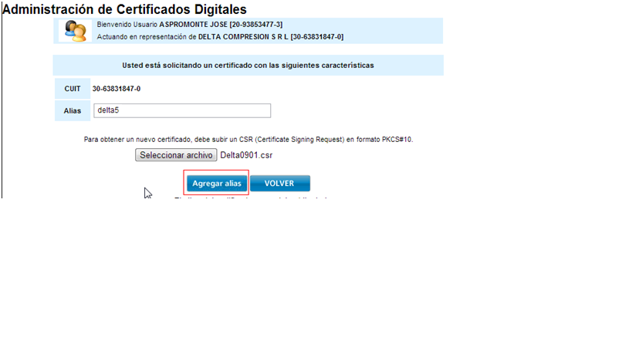

Baixar o arquivo crt, colocar na pasta bin e rodar o comando abaixo:

openssl pkcs12 -export -out steckarg0323.pfx -inkey steckarg0323.key -in steckarg0323.crt -certfile steckarg0323.crt

Vai pedir para colocar uma senha, basta colocar, pegar o pfx e subir no Protheus

O usuário que fizer o procedimento na AFIP precisa ter todas as liberações de serviço de factura eletrônica